Bezpečnost pro kompaktní krokové motory
Kompaktní pohon pro krokové motory s funkcí (STO)
Kompaktní krokové pohony ACOPOSmicro se od nynějška dodávají s funkcí Safe Torque Off (STO). Tato bezpečnostní funkce se stává postupně součástí standardní výbavy všech zesilovačů ACOPOSmicro.
Pro spolehlivé zastavení a pro zabránění neočekávaného rozběhu integrovala společnost B&R do krokových pohonů ACOPOSmicro bezpečnostní impulzové blokování. Podle vnějšího zapojení lze dosáhnout bezpečnostních klasifikací SIL2 / PLd / kat. 3.
Funkce zastavení kategorie 0
Bezpečné impulzové blokování přeruší přívod energie k pohonu. Protože se již nemůže vytvořit žádný elektrický točivý moment, pohon se zastaví. Tím jsou splněny požadavky pro zabránění nečekaného rozběhu podle normy EN 1037 a také požadavky týkající se funkcí zastavení kategorie 0 podle normy EN 60204-1, stejně jako požadavky vztahující se k bezpečnostní funkci STO podle normy EN 61800-5-2.

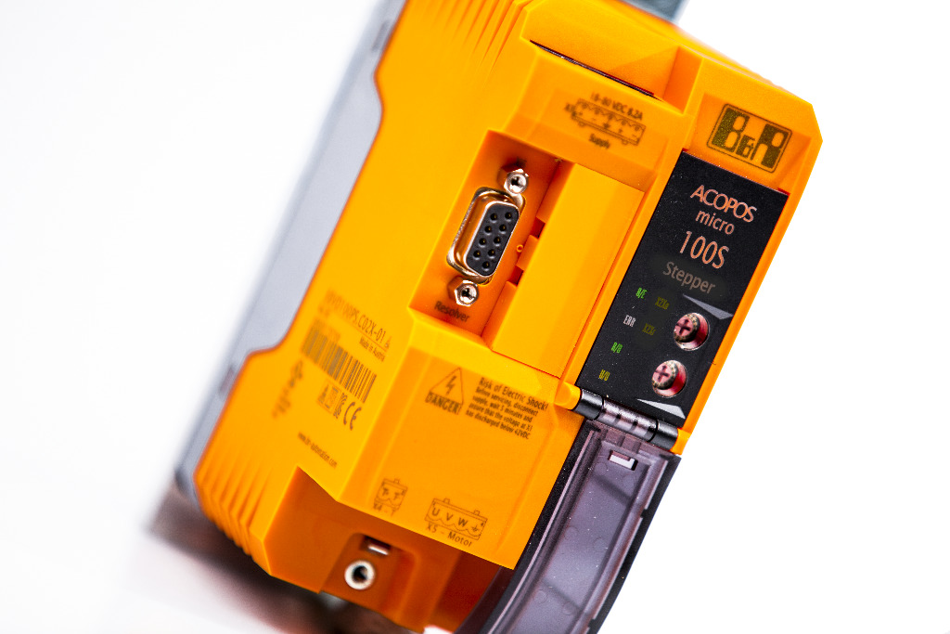
Nyní také s funkcí Safe Torque Off (STO): krokový pohon ACOPOSmicro společnosti B&R.

O společnosti B&R
Společnost B&R, jako jedna z divizí skupiny ABB, je celosvětovým lídrem v oblasti průmyslové automatizace se sídlem v Rakousku. B&R kombinuje nejmodernější technologie s pokročilým inženýrstvím a poskytuje zákazníkům v téměř každém průmyslovém odvětví kompletní řešení pro automatizaci strojů a výrobních zařízení, řízení pohybu, HMI a integrovanou bezpečnostní techniku. Díky komunikačním standardům pro průmyslový internet věcí, včetně OPC UA, POWERLINK a openSAFETY, a svému vývojovému prostředí Automation Studio B&R neustále stanovuje trendy v automatizaci. Inovativní duch, který udržuje společnost B&R na špici průmyslové automatizace, je poháněn závazkem zjednodušovat procesy a překonávat očekávání zákazníků. Další informace naleznete na adrese www.br-automation.com.
Více informací najdete na www.br-automation.com

